総合的な探究の時間　第２回(6/4)

はじめての主張 助言会

　目標 ①主張を磨く。

　　　 ②他の人の作品を見る。他の人からの意見を通して、自分の主張を改良する。

③マイオピニオンを完成させること。

前回は、“はじめての主張”を書いてもらいました。自分の経験を振り返りながら、自らの主張を作ってもらいました。個性的な主張や斬新な主張がたくさんありました。どれも素晴らしいです。今回は、この主張をさらにバージョンupさせて、最後にマイオピニオンを完成させていきましょう。

**1. 今回の活動内容**

Step１ 自分で主張をブラッシュup！（15分）

Step２ 仲間と主張をブラッシュup！(８人1組のグループ。1人３分)

Step３ マイオピニオンを完成させよう！(５分)

**Step１ 自分で主張をブラッシュup！**

　皆さんの主張を見ました！どれも素晴らしい！だから、もう少し手を加えると、もっと良くなる！！

そのための鍵は“①向上のための視点”と“②４つのポイントを総括した主張”です。

**①：向上のための視点とは、『現状を踏まえ、世の中が良くなるための方法』のことです！**

　②：「テーマ」「視点」「感情」「向上のための視点」の4つのポイントをふまえた主張だと、主張を読んだだけで、あなたの思いやアイディアがより伝わる！

その観点で主張を見てみましょう。

例）

①

主張

|  |  |  |  |  |  |  |  |  |
| --- | --- | --- | --- | --- | --- | --- | --- | --- |
| テーマ | × | 視点 | ＋ | 感情 | ＋ | 向上のための視点 |  | 刀鍛冶についてみんな知るべきだ！ |
| 文化 |  |  |  | 伝統文化を後世に残したい |  | みんなに知ってほしい |  |  |

②

テーマ、視点、感情、向上のための視点の４つをふまえていませんね。

これは、世の中が良くなるための**方法**ではありませんね。

**あなたの思いが実現するためには、どうしたら世の中はよくなりますか？**

**その手段や方法を考えましょう！具体的であればあるほど、主張はよくなる！**

主張

|  |  |  |  |  |  |  |  |  |
| --- | --- | --- | --- | --- | --- | --- | --- | --- |
| テーマ | × | 視点 | ＋ | 感情 | ＋ | 向上のための視点 |  | 遠足で１回は伝統文化の体験をさせるべきだ！ |
| 文化 |  |  |  | 伝統文化を後世に残したい |  | 小中高の遠足で1回は伝統文化体験をさせる |  |  |

（助言会に向けての作業チェックリスト）

* 向上のための視点が『現状を踏まえ、世の中が良くなるための**方法**』になっていますか？
* 主張はテーマ、視点、感情、向上のための視点の４つをふまえていますか？
* 背景・経験が、自分の思いが相手に伝わるようになっていますか？

１つでもチェックがつかなかったら、第１回のワークシートを修正しましょう。

すべてチェックがついた人は、担任の先生や、副担任の先生に見てもらいましょう。

**Step２** 仲間と主張をブラッシュup！

第2回(6/4) No.1

　自分の思いが正確に伝わっていますか？それを確認するために、自分の主張を見てもらいましょう！

さらに！！他の人の主張を見て、マイオピニオンの参考にしましょう！

第１回のワークシート“Step2はじめての主張をまとめよう！”で次の3つの観点について見てもらいます！



**Ⅰ：4つのポイントについて**『向上のための視点』に注目。

　　現状を踏まえ、世の中が良くなるための**方法**がありますか？

**Ⅱ：独自性について**『主張』に注目。

　　主張の中に、その人のユニークなアイディアが書かれていますか？

**Ⅲ：思い・表現について**『背景・経験』に注目。

　　その人の熱い思いは伝わってきますか？

この観点であなたの主張を友人に見てもらい、

あなたも友人の主張を見ましょう！

　助言会を行います。1グループ8人です。1人当たり3分で友人の主張を見ましょう！

**〈手順〉**

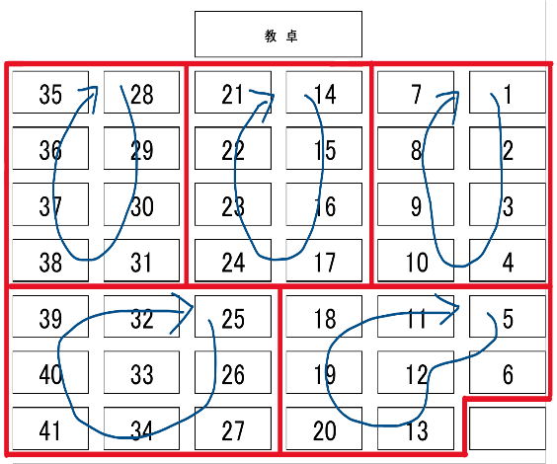①時計回りに第１回のワークシートを回してくので、誰に渡すのかを確認し、

　次の人へ第１回のワークシートを渡す。

②放送で「始めてください」と言われたら、3分間友人の主張を読んで、

審査表を記入する。

③放送で「回してください。」と言われたら、次の人へワークシートを渡す。

自分が書いた審査表はもっておく。

④②、③を繰り返し、グループ全員の主張を見る。

⑤自分のワークシートが戻ってきたら、終了。

⑥出席番号が小さい人から順番に、グループ全員に審査表を渡してく。

**Step３ 　マイオピニオンを完成させよう！**

　点数が高い、低いも大切ですが、“**どうして点数が高いの？低いの？”という観点**で見ましょう。

自分の意図が正確に伝わっているかどうかを確認しましょう。

例）自分では、向上のための視点に手法が入っていると思ったのに、

　　Ⅰ：「４つのポイント」についての点数が“１点”ばかり…。

　　ということは、向上のための視点が、方法になっていない言葉を修正する！！



はじめての主張の改良が終わったら、第２回のワークシートの

　“マイオピニオン”の欄に自分の主張を改めて書き直しましょう！

第２回はじめての主張　ワークシート

**Step２ お互いの主張を見合ってみよう！**

|  |  |
| --- | --- |
| のりで貼る | のりで貼る |
| のりで貼る | のりで貼る |
| のりで貼る | のりで貼る |
| のりで貼る |

第2回(6/4) No.2

**Step３ 　はじめての主張を改良しよう！**

|  |  |
| --- | --- |
| コメントを読んで、自分の主張は……？ | |
| 良いところ | 修正点・改善点 |

マイオピニオン

|  |
| --- |
| **主張** |
| テーマ |
| 視点 |
| 経験・根拠 |

次回予告

　主張を深める　part 01

提出物　第２回ワークシート

　6月5日(金)朝ST　総合委員に提出

　総合委員は、番号順に並べて担任の先生に提出すること。

**必ず他の人の評価表をのりで貼った状態**

**で提出すること！**



（　　　）組（　　　）番

氏名（　　　　　　　　　　　　　　）